Министерство образования и науки Челябинской области
Государственное бюджетное учреждение дополнительного образования
«Областной Центр дополнительного образования детей»
454081, г. Челябинск, ул. Котина, 68, тел./факс 773-62-82,
E-mail: ocdod@mail.ru

10.09.2018№ 672  на №___________от ______  О проведении регионального этапа  Всероссийского конкурса творческих, проектных и исследовательских работ обучающихся «#Вместе Ярче» |  | Руководителям  органов местного самоуправления  муниципальных районов и городских  округов Челябинской области, осуществляющих управление в сфере образования

В соответствии с приказом ГБУДО «Областной Центр дополнительного образования детей» от 17.07.2018 г. № 392 «О проведении регионального этапа Всероссийского конкурса творческих, проектных и исследовательских работ обучающихся «#Вместе Ярче» с 01 августа по 30 октября 2018 года состоится региональный этап Всероссийского конкурса творческих, проектных и исследовательских работ обучающихся «#Вместе Ярче» (далее именуется – конкурс).
Участниками конкурса являются обучающиеся образовательных организаций общего, дополнительного и среднего профессионального образования (СПО) Челябинской области, в том числе дети-инвалиды и обучающиеся с ограниченными возможностями здоровья, в возрасте от 6 до 18 лет (далее именуется – участники конкурса).
Конкурс проводится по следующим номинациям:
1) для обучающихся 1 – 4 классов: конкурс рисунков и плакатов на тему «Сберечь значит помочь: что могу сделать я и каждый»;
2) для обучающихся 5–9 классов: конкурс сочинений на тему бережного отношения к энергетическим ресурсам и окружающей природной среде (тематическое направление «Россия, устремленная в будущее»);
3) для обучающихся 10–11 классов и 1-2 курса СПО: конкурс творческих и исследовательских проектов по любому из двух направлений (на выбор участника): «Бережное отношение к энергии и природным ресурсам» или «Устойчивая энергетика».

Подача заявок для участия в конкурсе возможна только в электронном виде. До 15 октября 2018 года участники конкурса самостоятельно регистрируют заявки и конкурсные материалы.
Система принятия заявок и конкурсных работ доступна по ссылке: http://s.vmesteyarche.ru/. В данную систему подаются заявки по следующим номинациям:
1) конкурс рисунков и плакатов на тему «Сберечь значит помочь: что могу сделать я и каждый»;
2) конкурс творческих и исследовательских проектов по любому из двух направлений (на выбор участника): «Бережное отношение к энергии и природным ресурсам» или «Устойчивая энергетика».
Подача заявок и работ в номинации «Конкурс сочинений на тему бережного отношения к окружающей природной среде (тематическое направление «Россия, устремленная в будущее») (приложение 1,2) осуществляется на электронную почту: ocdod@mail.ru, с пометкой «Вместе Ярче».
Дополнительная информация по телефону 8 (351) 773-62-82, 89049799886, Лелюхина Татьяна Викторовна, методист ГБУДО «Областной Центр дополнительного образования детей».

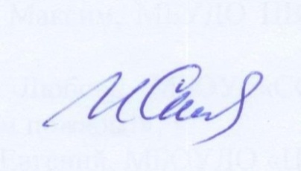

Директор И.Г. Скалунова

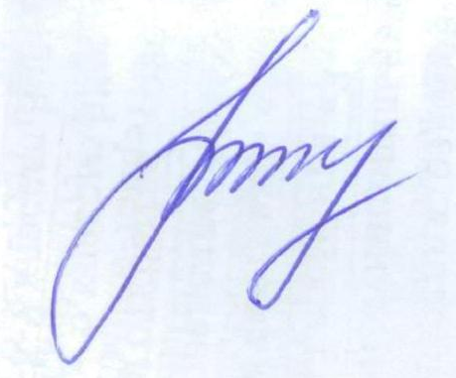
Лелюхина Татьяна Викторовна, 8 (351) 773-62-82
ПРИЛОЖЕНИЕ 1
к письму ГБУДО «Областной Центр
дополнительного образования детей»
10.09.2018№ 672

ЗАЯВКА НА УЧАСТИЕ ВО ВСЕРОССИЙСКОМ КОНКУРСЕ СОЧИНЕНИЙ

1. Наименование субъекта Российской Федерации

_________________________________________________________________________________

2. Наименование муниципального образования

_________________________________________________________________________________

3. Ф.И.О.(полностью) участника Всероссийского конкурса сочинений

_________________________________________________________________________________

4. Класс (курс), в (на) котором обучается участник

_________________________________________________________________________________

5. Почтовый адрес участника Всероссийского конкурса сочинений

_________________________________________________________________________________

6. Электронная почта участника Всероссийского конкурса сочинений

_________________________________________________________________________________

7. Контактный телефон участника Всероссийского конкурса сочинений

_________________________________________________________________________________

8. Контактные данные учителя, обеспечивающего педагогическое сопровождение участника Всероссийского конкурса сочинений:

Ф.И.О.(полностью)________________________________________________________________

контактный телефон _______________________________________________________________

адрес электронной почты _______________________________________________________

9. Контактные данные образовательной организации, в которой обучается участник Всероссийского конкурса сочинений:
полное название __________________________________________________________________

почтовый адрес образовательной организации (с индексом)
_________________________________________________________________________________

_________________________________________________________________________________

_________________________________________________________________________________

адрес электронной почты ___________________________________________________________

_________________________________________________________________________________

номер телефона (с кодом населенного пункта) _________________________________________

_________________________________________________________________________________

10. Согласие участника Всероссийского конкурса сочинений (законного представителя) на обработку персональных данных и использование конкурсного материала_______________________________________________________________________
_________________________________________________________________________________
11. Подпись участника Конкурса __________________________________________________
12. Подпись руководителя образовательной организации

_____________________(ФИО)______________________________________________________

ПРИЛОЖЕНИЕ 2
к письму ГБУДО «Областной Центр
дополнительного образования детей»
10.09.2018№ 672

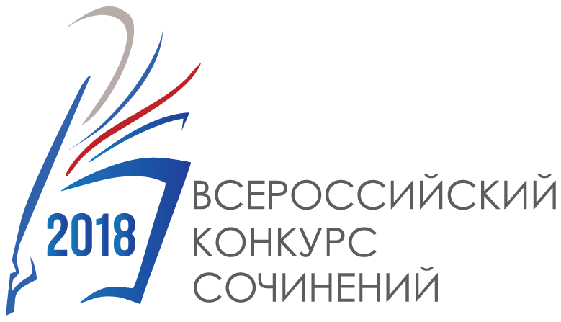

КОНКУРСНАЯ РАБОТА

Субъект Российской Федерации
__________________________________________________________________
Город (населенный пункт)
__________________________________________________________________
Полное название образовательной организации
__________________________________________________________________
__________________________________________________________________
Ф.И.О. участника Конкурса (полностью)
____________________________________________________________________________________________________________________________________
Класс (курс), в (на) котором обучается участник
__________________________________________________________________
Тематическое направление
«Приведи в порядок свою планету»
Тема сочинения
__________________________________________________________________
Жанр сочинения
__________________________________________________________________

Всероссийский конкурс сочинений - 2018 МП

Страница 0
________________________________________________________________________________________________________________________________________________________________________________________________________________________________________________________________________________________________________________________________________________________________________________________________________________________________________________________________________________________________________________________________________________________________________________________________________________________________________________________________________________________________________________________________________________________________________________________________________________________________________________________________________________________________________________________________________________________________________________________________________________________________________________________________________________________________________________________________________________________________________________________________________________________________________________________________________________________________________________________________________________________________________________________________________________________________________________________________________________________________________________________________________________________________________________________________________________________________________________________________________________________________________________________________________________________________________________________________________________________________________________________________________________________________________________________

Всероссийский конкурс сочинений - 2018 МП

Страница 0
________________________________________________________________________________________________________________________________________________________________________________________________________________________________________________________________________________________________________________________________________________________________________________________________________________________________________________________________________________________________________________________________________________________________________________________________________________________________________________________________________________________________________________________________________________________________________________________________________________________________________________________________________________________________________________________________________________________________________________________________________________________________________________________________________________________________________________________________________________________________________________________________________________________________________________________________________________________________________________________________________________________________________________________________________________________________________________________________________________________________________________________________________________________________________________________________________________________________________________________________________________________________________________________________________________________________________________________________________________________________________________________________________________________________________________________

Всероссийский конкурс сочинений - 2018 МП

Страница 1
________________________________________________________________________________________________________________________________________________________________________________________________________________________________________________________________________________________________________________________________________________________________________________________________________________________________________________________________________________________________________________________________________________________________________________________________________________________________________________________________________________________________________________________________________________________________________________________________________________________________________________________________________________________________________________________________________________________________________________________________________________________________________________________________________________________________________________________________________________________________________________________________________________________________________________________________________________________________________________________________________________________________________________________________________________________________________________________________________________________________________________________________________________________________________________________________________________________________________________________________________________________________________________________________________________________________________________________________________________________________________________________________________________________________________________________

Всероссийский конкурс сочинений - 2018 МП

Страница 2
________________________________________________________________________________________________________________________________________________________________________________________________________________________________________________________________________________________________________________________________________________________________________________________________________________________________________________________________________________________________________________________________________________________________________________________________________________________________________________________________________________________________________________________________________________________________________________________________________________________________________________________________________________________________________________________________________________________________________________________________________________________________________________________________________________________________________________________________________________________________________________________________________________________________________________________________________________________________________________________________________________________________________________________________________________________________________________________________________________________________________________________________________________________________________________________________________________________________________________________________________________________________________________________________________________________________________________________________________________________________________________________________________________________________________________________

Всероссийский конкурс сочинений - 2018 МП

Страница 3
________________________________________________________________________________________________________________________________________________________________________________________________________________________________________________________________________________________________________________________________________________________________________________________________________________________________________________________________________________________________________________________________________________________________________________________________________________________________________________________________________________________________________________________________________________________________________________________________________________________________________________________________________________________________________________________________________________________________________________________________________________________________________________________________________________________________________________________________________________________________________________________________________________________________________________________________________________________________________________________________________________________________________________________________________________________________________________________________________________________________________________________________________________________________________________________________________________________________________________________________________________________________________________________________________________________________________________________________________________________________________________________________________________________________________________________

Всероссийский конкурс сочинений - 2018 МП

Страница 4

